13 ноября прошло мероприятие, посвященное 100-летию М.Т.Калашникова
В каждой области человеческой деятельности есть люди-символы, фамилии которых имеют поистине мировое звучание. В плеяде этих выдающихся людей есть и наши российские имена. Одно из них – Михаил Тимофеевич Калашников, которому 10 ноября исполнилось бы 100 лет
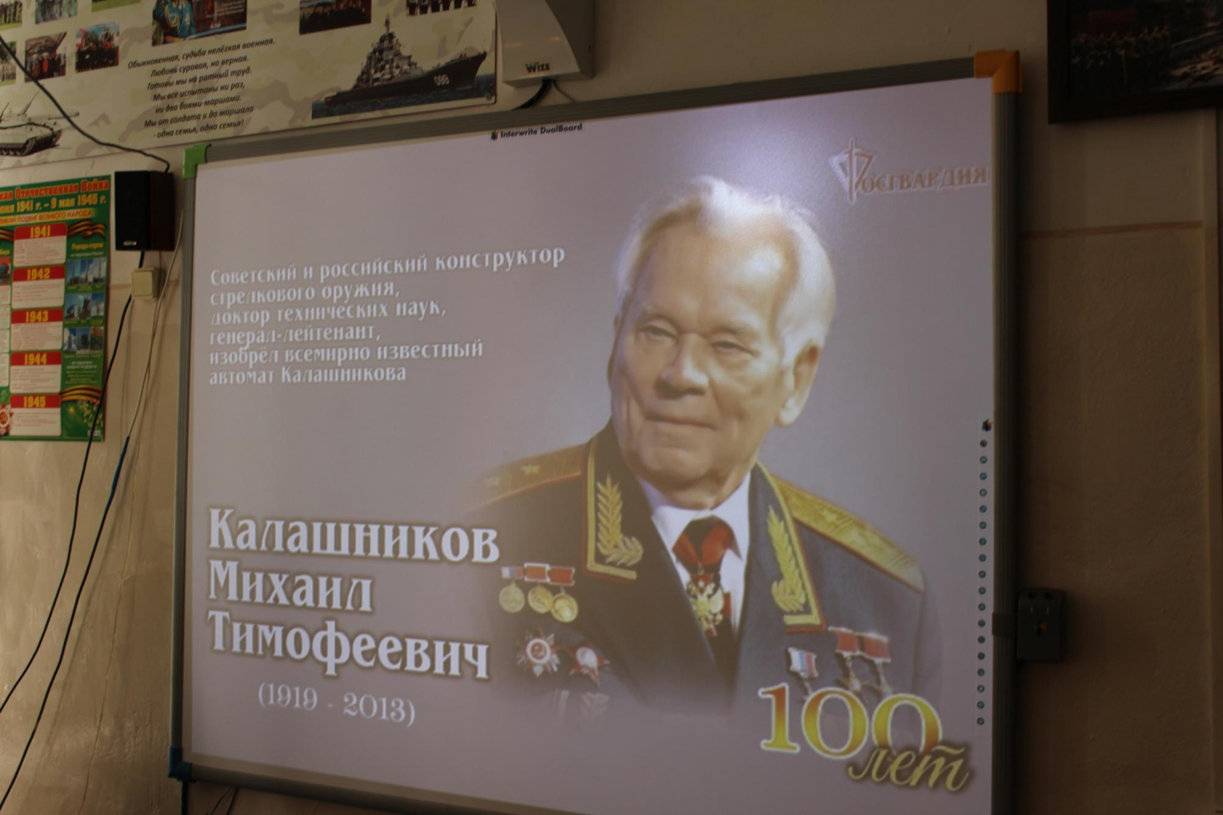
Оружие и фамилия его создателя давно уже слились в единое понятие, ставшее легендарным фирменным знаком качества и надежности, всегда присущим русскому стрелковому оружию. Каждый россиянин испытывает законную гордость за высочайший авторитет русской оружейной школы, за выдающегося продолжателя её традиций Михаила Тимофеевича Калашникова!
